|  |
| --- |
| **医療分野** |

**１　不当な差別的取扱い**

障がいを理由として、正当な理由なく、医療の提供を拒み、もしくは制限し、またはこれらに条件を付けることなどは、不当な差別的取扱いにあたります。

例えば、以下のような例があります。

* 医療機関や薬局において、人的体制、設備体制が整っており、対応可能であるにもかかわらず、障がいがあることを理由に、診療、入院、調剤等を拒否する。
* 正当な理由なく、診察などを後回しにしたり、サービス提供時間を変更したり限定したりする。
* 医療の提供に際して、必要な情報提供を行わない。
* 正当な理由なく、本人の意思またはその家族等の意思に反して、医療の提供を行う、または意思に沿った医療の提供を行わない。
* 診療等にあたって、わずらわしそうな態度を取ったり、大人であるにも関わらず子ども扱いをしたり、患者の身体への丁寧な扱いを怠ったりする。

|  |
| --- |
| **不当な差別的取扱いとなりうる具体的な事例** |
| 医療機関や薬局内で、身体障がい者補助犬の同伴や待機を拒否する。 |
| ベッドの上に１人で乗ることができないことを理由に、診察を断る。 |
| パニックを起こすことがある知的障がいのある人に対し、対応の工夫をすることなく、次回以降の診療を断る。 |
| 障がいにより待てない、落ち着かない等の特性がある人に対し、待合室から出て行くよう求める。 |
| 院内が土足禁止であることを理由に、車いす利用者の診療を拒否する。 |
| 電動車いす利用者に対し、医療面や衛生面に問題がないにもかかわらず、手動車いすに乗り換えるよう条件を付ける。 |
| 車いす利用者に対し、検討や説明もなく、レントゲン撮影ができないと決めつけ受診を拒否する。 |
| 病院が、受入可能な体制であるにもかかわらず、難病の人の受診を拒否する。 |
| 正当な理由なく、診察する場所を指定したり、個室を利用するよう求めたりするなどの制限を行う。 |
| 正当な理由なく、保護者や支援者、介助者の同伴を診察・治療・調剤等の条件にする。 |
| 正当な理由なく、病院や施設が行う行事等への参加や、共用設備の利用を制限する。 |
| 診察や受付において、本人を無視して、支援者や介助者、付添者のみに話しかける。 |
| 聴覚障がいのある人に対し、聞こえないことを理由に、障がい状況の確認や必要となる配慮について具体的な検討をおこなわず、入院等を拒否する。 |
| 視覚障がいのある人が予防接種を受ける際、問診票に自筆での署名ができないことを理由に接種を断る。 |

※上記の事例は、あくまでも例示で、これらに限定されたものではありません。また、客観的に見て、正当な理由によりやむを得ない対応の場合は、不当な差別的取扱いに該当しないことがあります。

**２　合理的配慮**

　障がいのある人が医療を受ける場面で、何らかの配慮を求める意思の表明があったときは、負担になりすぎない範囲で、社会的障壁を取り除くために必要で合理的な配慮を提供することが求められます。合理的配慮は、「物理的環境への配慮」、「意思疎通への配慮」、「ルール・慣行の柔軟な変更」の３つに大きく分けて考えることができます。

　例えば、以下のような例があります。

* 車いす利用者が利用しやすいよう、カウンターが高すぎる場合、別の場所で対応する。

⇒物理的環境への配慮

* 説明文書の点字版や拡大文字版、テキストデータ、音声データ等の提供や、必要に応じて代読や代筆を行う。
* 身振り、手話、要約筆記、筆談、図解、ルビ付き文書を使用するなど、本人が希望する方法でわかりやすい説明を行う。
* 電子メール、ホームページ、ファックスなど多様な媒体で情報提供、予約受付、案内を行う。

⇒意思疎通への配慮

* 診察等で待つ場合に、障がいの特性に応じて、患者が待ちやすい場所を用意するなど、ルールを柔軟に変更する。

⇒ルール・慣行の柔軟な変更

|  |  |
| --- | --- |
| **合理的配慮の提供の具体的な事例** | |
| ●　視覚障がいのある人に関する事例 | |
| 困りごと（合理的配慮の申出） | 合理的配慮の提供例 |
| 受付機の操作や問診票の記入が難しいため、代わりに操作したり記入してほしいと申し出る。 | 病院の受付職員は、本人の意思を確認しながら、代わりに受付機を操作したり問診票へ記入したりする。 |
| マイナンバーカードを保険証として利用する際、資格確認端末機の操作が難しいため配慮を申し出る。 | 病院の受付職員は、資格確認端末機を手動モードに切り替え、顔写真を目視確認したり、本人の意思を確認しながら、代わりに資格確認端末機を操作する。 |
| 単身で生活し、術後の経過を確認する家族等がいない視覚障がいがある人でも、美容脱毛施術を受けることができるよう配慮を申し出る。 | 美容クリニックは、契約書をデータで事前に提供したり、重要事項は読み上げるなどの意思疎通への配慮を行う。また、術後のチェックは通院により病院職員が実施するなどの対応をし、単身でも施術を受けることができるようにする。 |
| ●　聴覚・言語障がいのある人に関する事例 | |
| 困りごと（合理的配慮の申出） | 合理的配慮の提供例 |
| 病院での受付時、聴覚に障がいがあるため、筆談などの配慮を申し出る。 | 病院は、受付や診察を筆談で行ったり、診察の順番を知らせるときも番号で呼び出すのではなく、待合室にいる本人へ知らせに行くなどの対応をする。また、口の動きや表情が読みやすいように、何かを伝える時はマスクを外すなどの工夫をする。 |
| ● 肢体不自由のある人に関する事例 | |
| 困りごと（合理的配慮の申出） | 合理的配慮の提供例 |
| 病院の敷地内にある段差について、簡易スロープをかけるなどの配慮を申し出る。 | 病院は、本人の受診に伴う移動に職員が付き添い、段差のある個所に簡易スロープを渡すなどの対応をする。 |
| 病院で入院する際、身体機能の状況によりナースコールの利用が難しいため、身体機能の状況に合わせたナースコールの設置を申し出る。 | 病院は、障がいのある人に配慮したナースコールの設置を行う（息でナースコールができるマルチケアコールや、機能障がいのある人用押しボタンなど）。 |
| 検査に伴う立位介助について、同性（女性）職員にしてほしいと申し出る。 | 病院は、職員の勤務体制を調整のうえ、複数の同性（女性）職員で介助できるように対応をする。 |
| ● 知的障がいのある人に関する事例 | |
| 困りごと（合理的配慮の申出） | 合理的配慮の提供例 |
| 受診時、家族が本人に代わり、本人はどこで何をやるのか、いつ終わるのかがわからないと不安定になるため、見通しがもてるよう配慮してほしいと申し出る。 | 病院は、診察の手順を絵カードで示すなど、あらかじめ本人がわかる方法で示したうえで、診察や治療を行う。また、もし不安定になったときも、落ち着くまで静かに休むことができる場所を設けたので、利用希望があれば申し出てほしいことを伝える。 |
| 歯科医院での初診時、支援者が本人に代わり、慣れない場所が非常に苦手で、慣れるまでに時間がかかるため配慮してほしいと申し出る。 | 歯科医院は、いきなり治療を開始するのではなく、診察室のいすへ本人を案内し、普段の歯磨きの仕方などに関する話を丁寧に行うなど、本人が場に慣れるための時間を提供した。 |
| ● 発達障がいのある人に関する事例 | |
| 困りごと（合理的配慮の申出） | 合理的配慮の提供例 |
| 受診時、周りに人が多いと混乱したりパニックになりやすく、また、検査の手順が分からないと不安になるため配慮してほしいと申し出る。 | 病院は、受診の順番を待つ場として個室を提供し、検査の手順も丁寧に説明した。 |

※上記の事例は、あくまでも例示で、これらに限定されたものではありません。また、実施を求められた側に無制限の負担を求めるものではなく、過重な負担がある場合には、合理的配慮の不提供に該当しません。しかし、その場合もどうすれば障がいのない人と同等のサービスを提供できるかを考え、代替方法について障がいのある人と話し合いを行う必要があります。

**【参考】発達障がいのある人が安心して診療を受けるために**

発達障がいのある人が地域で安心して医療機関を受診できることを目的に作成したリーフレットです。発達障がいの特性や医療機関における基本的な対応のポイント、受診の際の配慮・工夫の例等について記載しています。

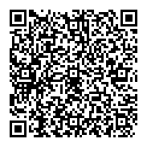大阪府のホームページ「医療機関向けリーフレット「発達障がいのある人が安心して診療を受けるために」を作成しました」からダウンロードできます。

[https://www.pref.osaka.lg.jp/o090070/chiikiseikatsu/](https://www.pref.osaka.lg.jp/o090070/chiikiseikatsu/hattatsusyogai_osaka/2703hp_leaflet.html)

[hattatsusyogai_osaka/2703hp_leaflet.html](https://www.pref.osaka.lg.jp/o090070/chiikiseikatsu/hattatsusyogai_osaka/2703hp_leaflet.html)

**【参考】全ての障がい児者が安心して入院できるために**

医療機関・医療従事者の方向けに、全ての障がい児者が安心して入院できるために障がいへの理解と合理的配慮の提供をお願いすることを目的に作成した啓発チラシです。障がいのある人への不適切な対応の例や望まれる対応の例を記載しています。

大阪府のホームページ「大阪府障がい者地域医療ネットワーク推進事業　協力医療機関」内の「障がい者地域医療ネットワーク推進事業の一環で作成した冊子等」からダウンロードできます。

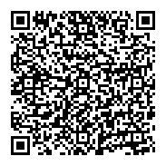[https://www.pref.osaka.lg.jp/o090070/keikakusuishin/](https://www.pref.osaka.lg.jp/o090070/keikakusuishin/syougai-info/tiikiiryou-network1.html)

[syougai-info/tiikiiryou-network1.html](https://www.pref.osaka.lg.jp/o090070/keikakusuishin/syougai-info/tiikiiryou-network1.html)

****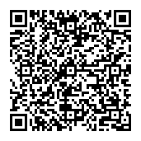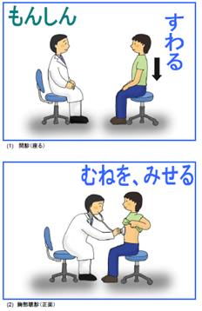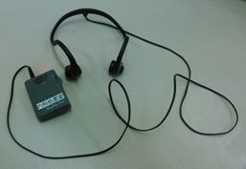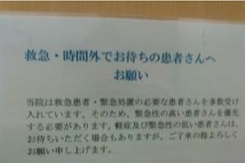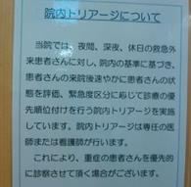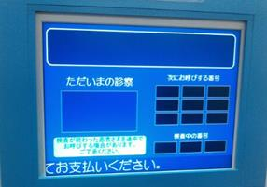

**【参考】実際の取組み例**（※環境の整備も含む）

* 院内における電光表示

診察室の隣に、電光表示版を設置して、番号で診察の

順番がわかるようにしています。

視覚障がいのある人には、診察室の担当職員が声をかけて、

案内するようにしています。

* 院内における重要情報の文字表示

順番を変更する場合がある等の

患者にとっての重要情報は、文字

情報でも掲示しています。

* 診察室ごとに補聴器（骨伝導型）を準備しています。

**【参考】支援ツールの例**

* 医療サポート絵カード

知的障がいなどがあり言いたいことが言えない人、医師や看護師

の話を聞き取ることが苦手な人のために、「医療サポート絵カード」

があります。安心して診察や検査を受けられるように絵などを使って、

見てわかるように工夫しています。「医療サポート絵カード」を使う

ことで、不安の軽減にもつながります。

（使い方の例）

* 診察や検査の前にカードを見せながら、診察の流れを説明する。
* 家族・支援者にカードを渡しておき、次の診察時までに本人に

見せておいてもらう。

大阪府のホームページ「障がい福祉　各種刊行物」からダウンロードできます。

[https://www.pref.osaka.lg.jp/o090050/](https://www.pref.osaka.lg.jp/o090050/keikakusuishin/kankou/index.html)

[keikakusuishin/kankou/index.html](https://www.pref.osaka.lg.jp/o090050/keikakusuishin/kankou/index.html)